День рождения Деда Мороза.

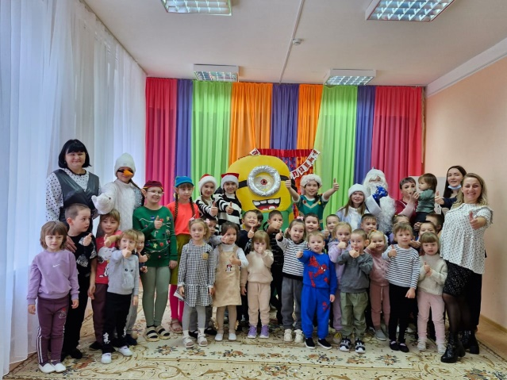18 ноября в России отмечается День Рождения Деда Мороза, главного волшебника страны, несущего радость всем: и детям, и взрослым. Именно его, Дедушку Мороза, в сказочные и волшебные Новогодние праздники с нетерпением ждут в гости все, кто верит в него и в волшебство. В честь праздника в дошкольных группах с. Большой Труёв, воспитанниками объединения «Театральные подмостки» было организовано праздничное мероприятие . Гости разыграли настоящее торжество, а наши дети стали активными участниками грандиозного праздника.

В ходе мероприятия дети узнали, где живет Дед Мороз, как он отмечает свой день рождения. Дети принимали участие в различных конкурсах, отвечали на веселые и интересные вопросы, играли в весёлые эстафеты. Было весело и интересно!

